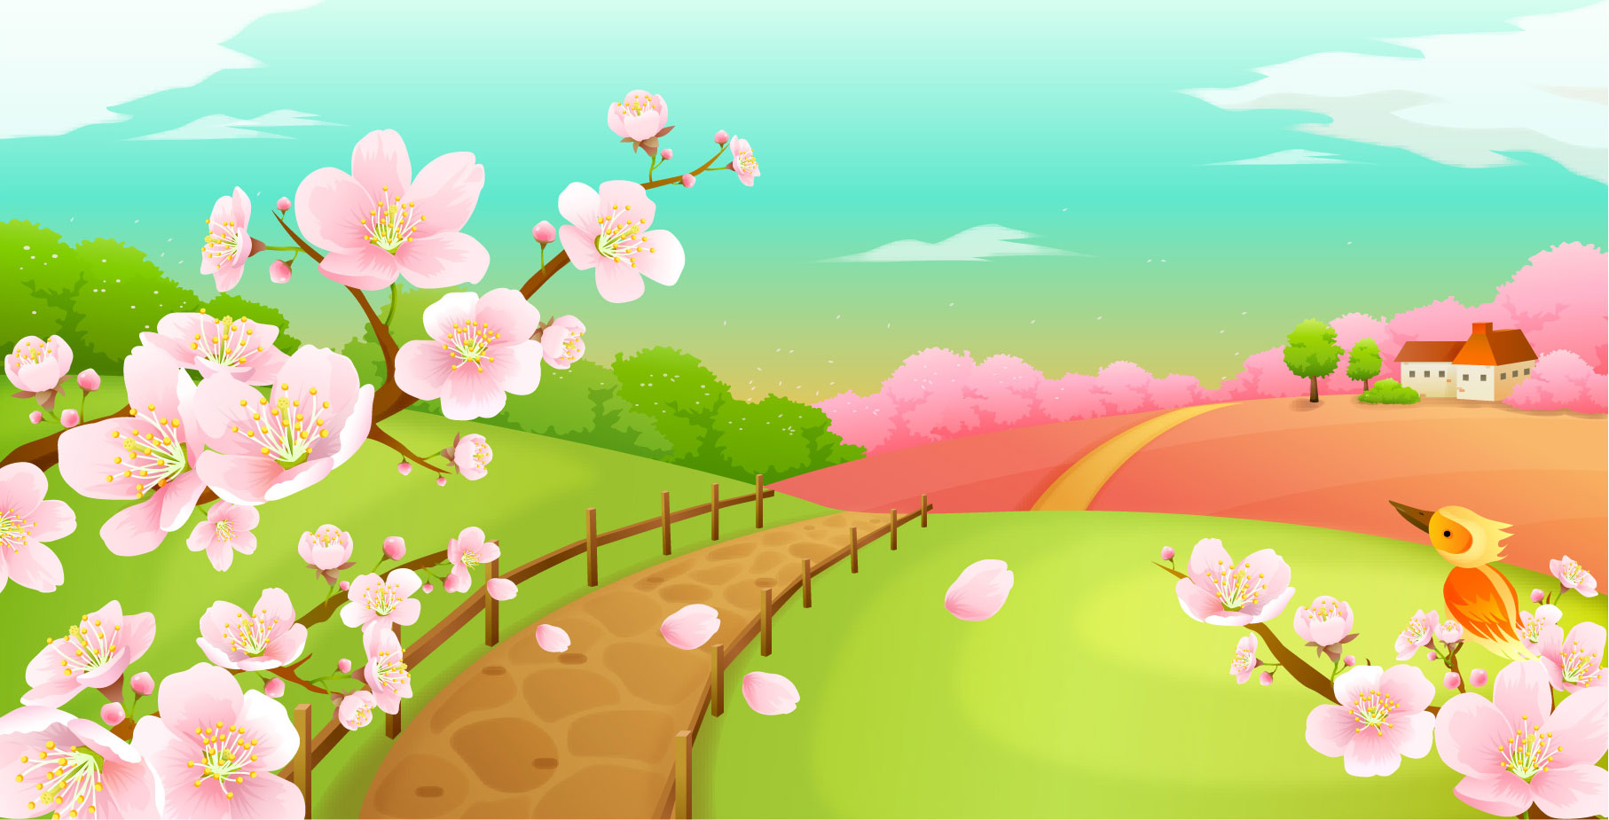
生徒指導だより

陽南中学校生徒指導部
№１
Ⅰ 小学６年→中学１年＝大きな成長！
保護者の皆様，お子さんのご入学おめでとうございます。
いよいよ，お子さんも中学生となりました。入学して日も経っておりませんので，まだまだ緊張していることと思いますが，だんだん笑顔も多く見られるようになってきました。小学生から中学生になると，わずかな期間に大きく成長するものです。お子さんたちはこれから，次のような生活環境の変化を体験していくことになります。

１ 中学校では初めて「後輩」になります
＊生徒会や部活動などで，上級生と接する機会が増えてきます。生徒会や部活動等，上級生に教わったり,指示されて役割を果たしたりする場面も多くあります。
このような経験を積みながら「社会性」が養われ，来年には「後輩」を指導し模範となる「先輩」としての行動がとれるようになるのです。今，２年生には後輩の模範となる「よい先輩」になるようにとの指導を行っているところですので，１年生にはまず「よい後輩」になることを意識して学校生活を送ってもらいたいものです。
２ 自分できちんと判断して行動することがいっそう要求されます
＊中学生としての目標は「自分で正しく判断して行動すること」です。これは，いわば「精神的自立」を始めることです。中学生になると，自主的に活動しなければならない場も活動範囲も広がってきます。生後１歳くらいの「よちよち歩き」時代の子どもは目を離すことができず，危ない所に行けないように防護柵を設けることが必要なように，中学生とは言っても保護者は目を離さず見守っていただくことが大切です。物理的な事故などについてはある程度危険を回避できるようになってきたと思いますが，お子さんが試行錯誤をしながら判断し行動していく姿をじっくり見守っていきたいものです。
３ 生活環境の広がりの中で，いろいろな個性を持った仲間に出会います
＊小学校に比べ格段に広がった学区，数校にまたがる幅広い交友関係の中で，いろいろな個性を持った仲間に出会います。そういった新しい仲間との交流を通して，いろいろな価値観を見聞し，自分なりの考えをもてるようになるのです。しかし，他の生徒の「個性」を自分の了見でしか判断できない場合，その生徒とけんかになったり，力関係によってはいじめたりすることもあります。広い視野で相手の考え方を尊重し，温かい人間関係が築けるように見守っていきたいものです。

Ⅱ 手伝いでない家事分担を
お子さまが責任をもって果たすことができる家事分担を与えてください。指示すれば快く働いてくれるとは思いますが，いわゆる「指示待ち」世代の子どもたちに，自ら考え，判断して行動する習慣をつけさせることが強く望まれます。家事労働を通して物事の手順や，段取り，見通しを立てる力を身に付けた子は，集団生活の中でも，生き生きと活動し我慢強くもなります。また，今，自分が何をすべきかを常に意識させ，考えさせることによって，中学後半の進路の決定にあたっても望ましい判断と行動が期待できるようになります。

Ⅲ お願い！遅刻・欠席の連絡は７:４０～８:００に！
遅刻・欠席の連絡は，７時４０分～８時にお願いします。職員は８時から打ち合わせの時間となりますので，この時間を避けて連絡をお願いいたします。
生徒本人による連絡は原則として受け付けていませんのでご了承ください。（保護者の手紙を誰かに届けてもらっても結構です。）
家庭からの連絡がなく，本人も登校しない場合は，学級担任から家庭へ問い合わせをいたしますのでよろしくお願いいたします。

